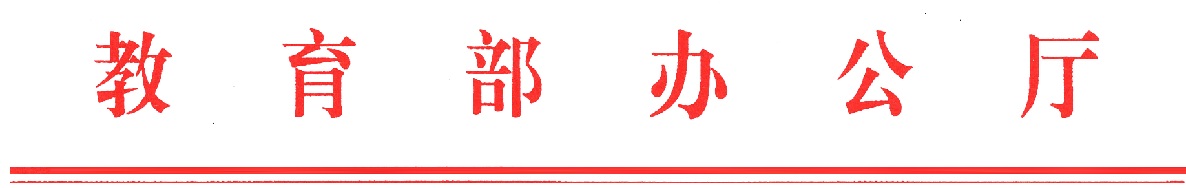
教发厅函〔2018〕216号

教育部办公厅关于立即开展实验室安全
检查的紧急通知

各省、自治区、直辖市党委教育工作部门、教育厅（教委），新疆生产建设兵团教育局，部属各高等学校党委、部省合建各高等学校党委：
2018年12月26日上午，北京交通大学东校区环境工程实验室内进行垃圾渗滤液污水处理科研试验时发生爆炸引发火灾。经初步核实，共有3名参与实验的研究生在事故中不幸遇难。此次事故影响重大、教训深刻，令人无比痛惜，暴露出在学校实验室安全领域仍存在薄弱环节。为深入贯彻落实国务院领导同志重要指示批示精神，深刻吸取事故教训，进一步加强以实验室安全为重点的学校安全工作，有效防范类似事故发生，确保师生安全和校园稳定，现决定在全国教育系统立即开展实验室安全检查，现就有关要求通知如下：
一、严格落实安全责任
各地教育部门和各学校要深刻认识抓好实验室安全工作的极端重要性，不断强化安全红线意识，时刻绷紧安全这根弦，坚决克服麻痹思想和侥幸心理，决不能有丝毫松懈、半点马虎。要严格按照“党政同责、一岗双责、齐抓共管、失职追责”和“管行业必须管安全、管业务必须管安全”的要求，迅速成立由单位主要负责同志牵头的实验室安全检查领导小组，制定狠抓落实的检查工作方案，细化任务分工，实化工作措施。各级领导干部要亲自抓、上一线，带头深入检查，将责任层层落实到岗位、落实到人头、贯通到各个环节，对责任不落实、措施不到位的部门和人员要严肃问责，牢固树立“隐患就是事故”的观念，坚决做到“把风险防控挺在隐患前边、把隐患排查治理挺在事故前面”，有效防范学校重特大事故发生。
二、迅速开展实验室安全自查整改
各学校要在安全隐患排查整治工作的基础上，针对当前实验室安全工作中的突出问题和薄弱环节，全面开展覆盖各级各类实验室、实验实训基地、实验研究场所及实验用品仓库等重点场所的安全隐患排查整治。要深入巩固危险化学品安全专项整治成果，全面彻底摸清本校的危险化学品底数，认真辨识安全风险点，尤其是涉及重大危险源的风险点，重点针对全国普通高等学校、职业院校以及中学有关实验室中危险爆炸品（如金属钠、金属镁、氧气、氢气、硝铵类化学品等）规范安全管理，着重开展对剧毒、易制毒、易制爆试剂采购、储存、使用、废弃物处置等环节的专项自查整治。对排查出的安全隐患要分级分类，切实做到底数清、情况明，努力把“看不到”“想不到”“不知道”的问题纳入视线，逐项明确隐患整改要求与负责人员，实行挂牌、整改、销号闭环管理，防止安全风险隐患失控引发事故。
三、进一步督促抓好整改
各地教育部门要切实做好对学校实验室安全隐患自查的督查工作，着重督查学校、二级单位、实验室三级联动安全管理责任体系的落实情况；着重督查在自查和上一次检查中发现问题的整改情况，是否做到责任、措施、资金、时限和预案“五落实”；着重督查建立健全事故应急处置制度和应急处置工作规范的落实情况，特别是是否制定了符合实际、有针对性和可操作性的事故应急预案并定期组织应急演练的情况。
四、不断强化实验室安全教育
各地教育部门和各学校要从安全工作的实际出发，按照“全员、全程、全面”的要求，使用案例教学、规范培训、定期考核等多种方式，利用宣传栏、校园网、微信公众号等媒介，积极宣讲实验室安全常识；要建立实验室安全准入制度，对进入实验室的师生必须进行安全技能和操作规范培训，全面培养师生的安全意识，不断提高师生防范自救能力。

五、举一反三，强化校园安全其他领域管控工作
各地教育部门和各学校要深刻吸取事故教训，举一反三，进一步加强对消防安全、校车安全、食品及饮水安全、传染病防控、校园在建工程安全、特种设备安全及校园周边治理等领域的安全隐患全面排查整治，严格做到“不放过任何一个漏洞，不丢掉任何一个盲点，不留下任何一个隐患”，真正把每项工作做扎实、做到位，做到安全状况心中有数、整改要求明确清晰、隐患问题盯紧看牢、防范措施落实见效，坚决确保全国教育系统安全稳定形势持续稳定向好。
请各省、自治区、直辖市教育厅（教委），新疆生产建设兵团教育局将此通知精神和要求迅速传达到本地区的学校，并认真抓好贯彻落实。有关落实情况，请及时报我部。

教育部办公厅
2018年12 月29 日
（此件依申请公开）
部内发送：有关部领导，办公厅
教育部办公厅 2018年12 月29日印发

